Черанёва Крысціна Васільеўна,
студэнтка 2-га курса факультэта пачатковай і музычнай адукацыі
УА “Магілёўскі дзяржаўны ўніверсітэт імя А.А. Куляшова”

ТЭМА: Беларуская народная казка “Ад крадзенага не пасыцееш”(урок літаратурнага чытання ў ІV класе школ з рускай мовай навучання)
ЗАДАЧЫ: -развіваць уменне ацэньваць дзеянні і ўчынкі герояў, падбіраць словы і выразы з тэксту для складання характарыстыкі персанажаў;
-удасканальваць уменні выбарачнага чытання, складання плана казкі, яе пераказу па плане;
-вучыць знаходзіць у творы апісанне чалавечых пачуццяў, выказваць уласныя адносіны да зместу прачытанага твору;
- фарміраваць уменне вызначаць галоўную думку беларускай казкі: сур’ёзна падыходзіць да ўласнага выбару жыццёвага занятку;
- выхоўваць пачуццё сумлення і павагі да іншых людзей.
ТЫП УРОКА: камбінаваны.
МЕТАДЫ: слова настаўніка, гутарка, работа з падручнікам, самастойная праца.
ФОРМЫ РАБОТЫ: франтальная, індывідуальная.
АБСТАЛЯВАННЕ: падручнік, тлумачальныя слоўнікі, малюнкі

ХОД УРОКА

І. Арганізацыйны момант.
Настаўнік. Добры дзень, дзеці! Жадаю добрай працы, каб па завяршэнні ўрока вы паказалі цудоўныя і добрыя вынікі!
ІІ. Праверка дамашняга задання.
Настаўнік. Дома вам трэба было навучыцца выразна чытаць байку Уладзіміра Корбана “Пчала і Ружа”. Арганізуецца чытанне байкі “Пчала і Ружа”
ІІІ. Маўленчая размінка.
— Прачытайце верш. Паспрабуйце здагадацца, пра каго ідзе размова. (Верш запісаны на дошцы)
Недарэмна я хадзіў
Па вясёлым свеце,
Наглядзеўся розных дзіў,
Так патрэбных дзецям,
У мяшку вялізны звязак
Новых незвычайных казак. В. Вітка.
Слоўнікавая работа (тлумачэнне). Вучні з дапамогай настаўніка тлумачаць словы: “недарэмна”, “дзіва”, “звязка”
Вучні чытаюць верш усе разам.
Настаўнік. -Як вы думаеце, аб кім ідзе размова ў гэтым вершы? (адказы вучняў). Вось і да нас завітаў сёння казачнік Бай.
IV. Вывучэнне новага матэрыялу.
1. Паведамленне тэмы ўрока.
Настаўнік. У нашага госця у торбе безліч розных казак. З адной з іх мы сёння пазнаёмімся. А што гэта за казка, вы здагадаецеся, калі прачытаеце прыказкі. (Настаўнік прапануе адкрыць таблічкі пад малюнкамі).
Хто не працуе, таму не шанцуе.
Хто не сее, у таго не расце.
Рана не ўстанеш- многа не зробіш. (дадатак 1)
Вучні чытаюць прыказкі. Як вы разумееце іх сэнс? Аб кім гаворыцца у прыказках?
- У беларускага народа вялікай павагай карысталіся працавітыя людзі, якія сумленна адносіліся да сваей працы. Беларусы сур’ёзна падыходзілі да выбару жыццёвага занятку, бо кожная справа павінна прыносіць карысць і задавальненне.
Рубрыка “Узгадайце”
-Давйце з вамі ўзгадаем у якіх раней вывучаных творах беларускіх пісьменнікаў ужо вялася гаворка на тэму працы, выбару прафесіі, служэння чалавека грамадству?
Якія героі ўслаўляліся ў гэтых творах? За што асуджаліся некаторыя персанажы?
-А як вы думаеце, ці лёгка выбраць сабе адпаведную спецыяльнасць і што для гэтага патрэбна?
2. Знаёмства з казкай “Ад крадзенага не пасыцееш”.
Сёння на ўроку мы пазнаёмімся з беларускай народнай казкай “Ад крадзенага не пасыцееш” – і яшчэ раз пераканаемся, што сумленнае жыццё і праца – залог чалавечага шчасця.
Падрыхтоўка да ўспрымання твора.
Настаўнік. Зараз я раскажу вам беларускую народную казку “Ад крадзенага не пасыцееш”, а вы ўважліва паслухайце і паразважайце: аб чым гэта казка, якія чалавечыя якасці яна ўсхваляе, а якія асуджае?
Аповед настаўнікам казкі.
Рубрыка “Пафантазіруйце”. (стар. 37) Паразважайце, хто з героеў пасыцее і чаму?
Працяг аповеда казкі настаўнікам.
Параўнанне і ацэнка вучнёўскіх адказаў з арыгіналам казкі. Абмен уражаннямі ад пачутага.
Слоўнікавая работа (пераклад на рускую мову).
Настаўнік. Што значыць : “ Сталая работа”- постоянная работа, “каваль”- кузнец, “сякера”–топор, “рушылі”–пошли, “падабаецца”- нравится , “вол”- бык, “азіраецца” – оглядывается, “пасыцее” – посытеет, “нарэшце” – наконец, “нават” – даже.
V. Фізкультхвілінка
Настаўнік.
Устаньце, дзеткі, усміхніцеся,
Зямлі нашай пакланіцеся
Усе да сонца пацягніцеся,
Улева, управа нахіліцеся,
Раз прысядзьце, два прысядзьце
І за парты ціха сядзьце.
VI. вывучэнне новага матэрыялу (працяг).
Чытанне і аналіз твора вучнямі.
Вучні чытаюць казку самастойна.
Настаўнік. Чаму бацька вырашыў дапамагчы сваі сынам у выбары сталага занятку?
- Якую работу выбраў сабе старэйшы сын? Як бацька аднёсся да выбару старэйшага сына?
(Бацька зарадаваўся: знайшоў, думае, большы сын сабе спосаб да жыцця!)
-Як людзі ставіліся да яго працы? ( Людзі яго хваляць, і сам ён сваёю работай задаволены.)
Знайдзіце ў тэксце радкі аб гэтым. Вучні знаходзяць у тэксце сказы і зачытваюць іх.
-Ці ўдалося малодшаму сыну адразу знайсці сабе работу? ( А меншы сын колькі ні ходзіць – ніяк не можа сабе работу выбраць.) Аб якіх рысах характару гаворыь доўгі выбар работы меншым сынам?
- Які занятак выбраў сабе малодшы сын?
Знайдзіце ў тэксце радкі ў якіх ён характарызуе сваю нарэшце выбраную справу. ( - Ці не пачаць мне, бацька , валоў красці? - Работа гэта лёгкая. І кожны дзень з мясам буду. Растаўсцею і сам, як вол).
Ці пагадзіўся бацька з выбарам меншага сына – красці чужое? Чаму?
Чаму бацька тайком ад сына заплаціў гаспадару за вала?
Як меншы сын абраўшы “лёгкую работу” адчуваў сябе кожны дзень? Знайдзіце і зачытайце адказ у тэксце.
Чытанне па асобах размову бацькі з сынам пасля таго, як яны з’елі вала.
Дзяленне казкі на сэнсавыя часткі і складанне плана
- Падумайце, на колькі частак можна падзяліць тэкст казкі.
- Вызначце галоўную думку кожнай часткі.
Прыкладны план:
1) Прапанова бацькі.
2) Выбар старэйшага сына.
3) Выбар малодшага сына.
4) Бацька заплаціў гаспадару за вала.
5) Выкананне выбранай справы малодшым сынам.
6) Як бацька правучыў сына.
Пераказ казкі блізка да тэксту.
VII. падвядзенне вынікаў.
Настаўнік. - З якой казкай мы сёння пазнаёміліся?
- Да якой групы народных казак мы яе аднясём? (Бытавая).
- Чаму вучыць гэта казка?
-Якая прымаўка прагучала ў гэтай казцы? ( Ад крадзенага не пасыцееш.). Як вы разумееце яе сэнс?
VIII. Рэфлексія
Настаўнік.
Кожны чалавек у сваім жыцці павінен выбраць сваю справу і выконваць яе сумленна. Ацаніце сваю працу на ўроку пры дапамозе прадметаў. Калі вы працавалі старанна і сумленна і шмат новага даведаліся – прымацуйце на дошцы кавальскі молат. А калі урок вам не спадабаўся – на дошку павесьце мерку. (дадатак 2)
IX. Дамашняе заданне.
Падрабязны пераказ твора па ўласным плане.
Дадатак 1 | Дадатак 2
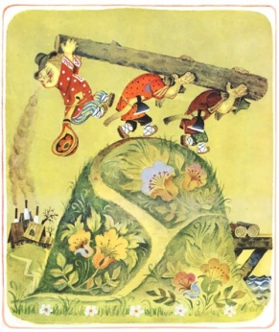  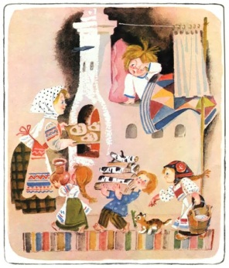  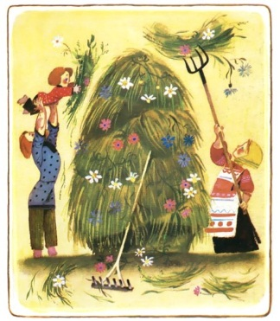  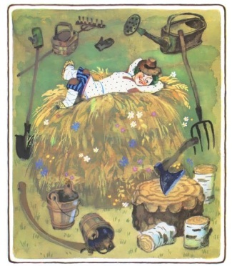 | 